1 карточка идей
- В какой сфере вы хотите искать проблемы и решения и почему?
Анализ скрытой и инсайдерской информации в финансовых, корпоративных и блокчейн-рынках.
В эпоху информационного переизбытка и публичных данных истинная ценность смещается в сторону инсайтов и связей между данными, а не самих данных. Компании, инвесторы и аналитики страдают от нехватки достоверной неочевидной информации, которая могла бы дать конкурентное преимущество.

- О каких проблемах в выбранной вами сфере вам известно? Охарактеризуйте их кратко
- Отсутствие доступной инфраструктуры для проверки достоверности неочевидных данных.
- Существующие системы аналитики (например, Bloomberg, Glassnode) показывают прошлое и настоящее, но не намерения участников.
- Недоверие к источникам информации, т.е. нет проверенного механизма репутации или верификации.
- Аналитики, исследователи, журналисты и трейдеры теряют ценность своей работы, не имея инструмента для монетизации собственных инсайтов.

- Как эти известные проблемы – КЛИЕНТСКИЕ БОЛИ - решаются?
- Закрытые консалтинговые агентства и хедж-фонды нанимают внутренних аналитиков.
- Telegram/Discord-группы с «инсайдами», но без гарантий достоверности.
- Публичные блокчейн-аналитики (Arkham, Nansen) решают вопрос данных, но не решают вопрос инсайдерской монетизации и верификации.

- Из каких источников вы получили данные о проблемах и решениях в этой сфере?
- Анализ документа Arkham Whitepaper (2023) — концепция децентрализованного рынка данных и идея “intel-to-earn”
- Поведенческие наблюдения за сообществом крипто и аналитиков, получающих ноль дохода за свои находки.
- Исследования рынка финансовых данных (Bloomberg, Palantir, Reuters).
- https://cbr.ru/press/event/?id=26923#highlight=%D1%81%D0%BF%D0%B8%D1%81%D0%BE%D0%BA%7C%D0%B8%D0%BD%D1%81%D0%B0%D0%B9%D0%B4%D0%B5%D1%80%D0%BE%D0%B2

- Почему известные вам способы решения проблем не являются «идеальными»?
- Закрытые: крупные игроки (Bloomberg, Chainalysis) монополизируют доступ к данным.
- Непрозрачные: пользователь не знает, кто источник и как информация проверена.
- Инсайдеры и аналитики не получают долю от созданной ими ценности.
- Данные хранятся в централизованных структурах без возможности проверки.

- Вы придумали способы решения (ТАБЛЕТКА ОТ КЛИЕНТСКОЙ БОЛИ)? Отлично! Очень кратко охарактеризуйте их.
В отличие от существующих закрытых систем аналитики, предлагается сделать рынок инсайдерской информации открытым, децентрализованным и экономически стимулирующим. Любой участник, обладающий ценной информацией, может опубликовать её и получить вознаграждение после проверки. Покупатели получают эксклюзивный доступ к верифицированным инсайтам на ограниченный срок, что стимулирует ранний спрос.
Множество аналитиков, журналистов и исследователей ежедневно создают информацию, которая могла бы быть ценной, но не имеет формального механизма монетизации. Проблема также заключается в доверии: покупатель не может заранее проверить достоверность инсайта без раскрытия его содержания. Пытаемся решить проблему технологически через систему коллективной верификации и экономических стимулов для всех участников.
Как работает система:
- Постановка задачи: Покупатели размещают запрос на получение информации, создавая вознаграждение в токенах (баунти). Пример: "Требуется подтвердить, ведет ли компания X переговоры о слиянии".
- Публикация инсайта: Аналитик или инсайдер публикует найденную информацию с аргументами и доказательствами (документы, корреляции, открытые источники, транзакционные данные). Для предотвращения спама он вносит небольшой залог в токенах.
- Верификация: Независимая сеть валидаторов (наши Oracle) проверяет поданные инсайты. Проверка может включать AI-анализ, кросс-проверку с другими данными и голосование в сети. Верификаторы не видят полное содержание информации (благодаря zero-knowledge proof), но могут подтвердить её корректность.
- Эксклюзивный доступ: После подтверждения информация доступна покупателю в течение x дней. Это создает стимул для платных запросов и предотвращает мгновенное распространение данных.
- Монетизация и вознаграждение: После успешной сделки токены распределяются между участниками согласно смарт-контракту.

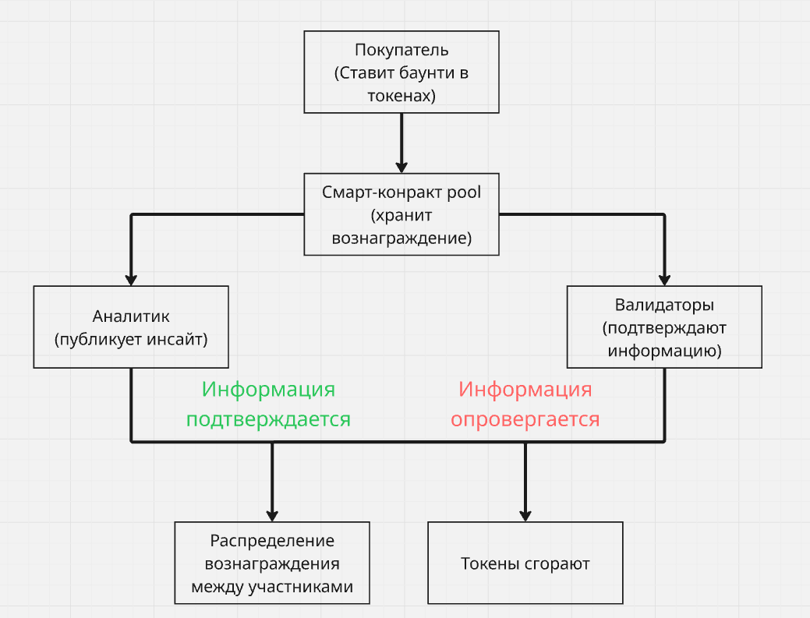

Каждый участник получает прямое вознаграждение за вклад: аналитик за информацию, валидатор за проверку, а покупатель за доступ к достоверному инсайту. Механика создает новый рынок, аналогичный модели Arkham, но примененный к реальным (off-chain) источникам.
Использование смарт-контрактов и zero-knowledge proof обеспечивает прозрачность операций и конфиденциальность источников. Проверка происходит децентрализованно, что исключает зависимость от центрального посредника.
Ошибочные или поддельные инсайты теряют залог, что дисциплинирует участников. Репутационная система повышает точность оценок и рейтинг авторов. С ростом числа участников увеличивается качество информации и объем доступных инсайтов. Больше аналитиков привлекает больше покупателей

- Почему ваши идеи и предлагаемые способы решения должны сработать?
- Каждый участник получает прямое вознаграждение за вклад: аналитик за информацию, валидатор за проверку, а покупатель за доступ к достоверному инсайту. Механика создает новый рынок, аналогичный модели Arkham, но примененный к реальным (off-chain) источникам.
- Ошибочные или поддельные инсайты теряют залог, что дисциплинирует участников. Репутационная система повышает точность оценок и рейтинг авторов
2 карточка идей
- В какой сфере вы хотите искать проблемы и решения и почему?
Долгосрочная аренда жилья. Арендодатели мало знаю о соискатели и его финансовых возможностях, возможна подделка документа, часто оплата кэшем или p2p переводы. Отсутствие единой базы к которой можно сделать запрос для понимания финансовой стабильности соискателя, арендодателю важно понимать, что у съемщика есть чем платить и он собирается оставаться на весь срок договора.
Банки и БКИ не знают ничего про историю аренды, а это полезный сигнал для кредитования.

- О каких проблемах в выбранной вами сфере вам известно? Охарактеризуйте их кратко
- Каждый раз проверка арендатора начинается с нуля.
- Возможна подделка финансовых справок и данных.
- Нет подтвержденной истории оплат - арендатор может иметь "паттерн" просрочивать платежи, съезжать раньше оговоренного срока.
- Много ручной рутины для проверки данных о личности у управляющей компании/агентства/риэлтора.
- Площадки-агрегаторы (авито, яндекс недвижимость) не проверяют арендатора
- Банки ничего не знают об истории аренды человека, а это могло бы помочь в скоринговой системе. БКИ не собирает эту информацию

- Как эти известные проблемы – КЛИЕНТСКИЕ БОЛИ - решаются?
- Точечные проверки по госреестрам (долги, суды, судимость), но истории оплат нет
- Сервисы для проверок по реестрам (RentSecure, M2 скоринг арендатора)
- Сдача недвижимости знакомым знакомых для избежания проблем
- Психологическая оценка потенциального арендатора, проводимая перед сдачей недвижимости

- Из каких источников вы получили данные о проблемах и решениях в этой сфере?
- Публичные описания текущих сервисов проверок и аренды
- Сравнение зарубежного опыта с нашими правилами о кредитных историях (в БКИ не передают аренду)
- Личное общение с представителями агентств

- Почему известные вам способы решения проблем не являются «идеальными»?
- Отсутствует стандартизированный/переносимый "паспорт арендатора" с подтвержденными оплатами
- Платежная история не собирается централизованно
- Не встроено в текущие площадки-агрегаторы, что отсекает большую часть рынка
- Данные никак не подводятся к БКИ или банкам

- Вы придумали способы решения (ТАБЛЕТКА ОТ КЛИЕНТСКОЙ БОЛИ)? Отлично! Очень кратко охарактеризуйте их.
Сервис, который из официального договора найма (центральный элемент системы) и последующих квитанций/выписок собирает "паспорт арендодателя". Профиль пользователя может служить как подтверждение его благонадежности.
В модели выделяются следующие возможные роли:
- Арендатор / Наниматель - лицо заинтересованное в создании своего паспорта (загружает договор)
- Арендодатель / Наймодатель - подтверждает договор и осуществление оплат. Также загружает выписки из ЕГРН для проверки (нужно для избежания фиктивных договоров без квартиры)
- Риелтор / агент - может инициировать сделки, приглашать стороны и подтверждать факт сделки
Регистрация/вход и идентификация будет происходить следующим образом:
- Базовый доступ: через телефон/email для возможности быстрого ознакомления с платформой
- Подтвержденный доступ: ввод своих паспортных данных + загрузка как минимум одного подтвержденного договора.
- Идеальным сценарием было бы подключение авторизации через "Госуслуги" , однако это требует специального подключения (оставляется на будущее)
- KYC нам здесь не требуется, в случае чего сможем подключить какое-нибудь вендорское решение, но паспортных данных + договора должно хватать.

Пример процесса оформления сделки:
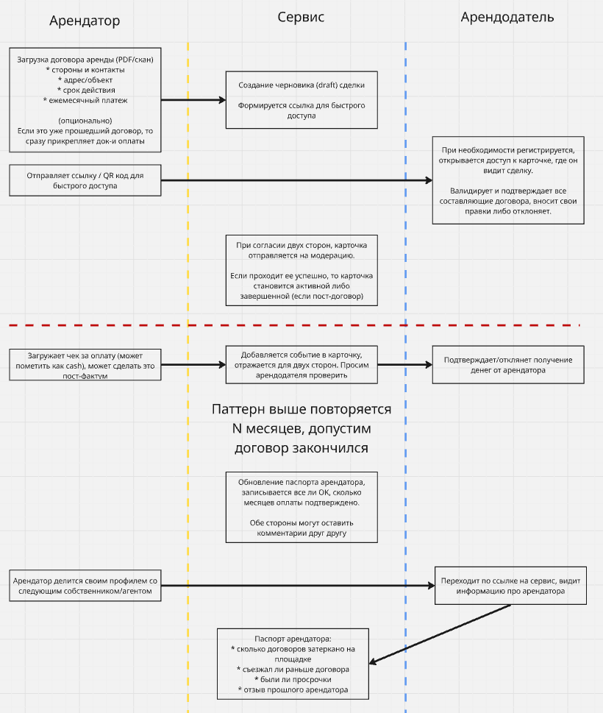

Верификацию передаем только с согласия самого арендатора (при регистрации он соглашается, что мы имеем право делиться этой информацией с нашими партнерами) . Каждый запрос мы храним и показываем пользователю сколько и когда делались запросы, если возможно то и кто.
Как привести первых клиентов:
- Загрузка пост-договора: разрешает и поощряет загрузка договоров, которые имели место быть до появления площадки с двойным подтверждением сторон. Это позволит накопить записи без ожидания новых сделок
- Поощряем арендаторов пользоваться нашим сервисом - обещаем им снять боль, удобство договор и чеков на одной независимой платформе, никто их не удалил в телеграмм/ватсап. Возможно, потребуются какие-то денежные поощрения
Как зарабатываем деньги:
- Модель pay-to-verify: Наймодатель платит за доказательство. Сам арендатор шэрит эти данные с нами бесплатно, но доступ к доказательствам мы продаем платно для получателей.
- Подписка на проверки с лимитами. Поощряем нести все текущие и будущие сделки к нам на платформу
- B2B API для банков, страховщиков и маркетплейсов (в будущем, но основная идея выйти именно на них) - могут оценить благонадежность для выдачи кредита.
Монетизируем доступ к проверке, где отдаем только верифицированные данные, не торгуя при этом личными данными человека.

- Почему ваши идеи и предлагаемые способы решения должны сработать
- Планируется собирать подтвержденную историю оплат: нал/безнал, расписание, отметки - все как честный и понятный показатель надежности.
- Даем "паспорт арендатор", который будет актуален по всей России, позволит выбивать дисконт, быстрее заселяться.
- Мотивация платить прозрачно для всех сторон.
- Возможность продажи данных банку для улучшения их скоринга по фин продуктам (в будущем, но задел под это)
Существуют некоторые векторы атак на наш сервис с фиктивным договором и имитацией платежей. Например:
- Съемщик Василий и Арендодатель Павел подписали договор на аренду квартиры на 11 мес, где согласились что оплачивает квартиру в кэше. Но на самом деле Павел живет в этой квартире и получает от Василия небольшую комиссию за данный договор. Таким образом Павел в нашем приложении будет подтверждать, что Василий все оплатил, хотя по факту это не так. Василию это надо чтобы недобросовестно поднять свой рейтинг.
- Если мы перейдем в безкэш, но ситуацию это не исправит. Потому что тогда Василий будет присылать Павлу оплату, Павел будет ее снимать наличными и отдавать Василию без учета своей комиссии. И снова Василий смог поднять себе рейтинг.
Это будет являться нарушение законом РФ, частично решить данную проблему нам бы помогла встроенная платежная система.

3 карточка идей
- В какой сфере вы хотите искать проблемы и решения и почему?
Финансовая автоматизация, частные инвестиции. Сегодня большое количество людей ищут способы сохранить и приумножить свои сбережения, но рынок инвестиционных и сберегательных инструментов крайне большой и непрозрачный. Банки, брокеры, эмитенты ЦФА и другие участники рынка публикуют предложения разрозненно, а условия меняются быстро. Пользователю трудно сориентироваться и сравнить все варианты, представленные на рынке. Агрегатор-навигатор, которые собирает, систематизирует и обновляет всю доступную информацию о способах пассивного дохода выглядит актуально.

- О каких проблемах в выбранной вами сфере вам известно? Охарактеризуйте их кратко
- Данные о ставках, доходностях и условиях размещения капитала быстро устаревают.
- Информация разбросана по десяткам сайтов. Нет единого места, где можно сравнить вклады, облигации, ЦФА, P2P и другие инструменты.
- Время стоит денег, самостоятельный поиск всех доступных рыночных приложений не выгоден одному индивиду. Многие инвесторы даже не знают о существовании альтернативных инструментов.

- Как эти известные проблемы – КЛИЕНТСКИЕ БОЛИ - решаются?
- Частично через маркетплейс "Финуслуги" / "Банки.ру", но он агрегирует только вклады.
- Банковские приложения, но они показывают только собственные или партнерские продукты
- Профессиональные специализированные платформы для анализа определенного инструмента. Например, ЦФА (https://цфа.рф/baza/cfa-releases.html).

- Из каких источников вы получили данные о проблемах и решениях в этой сфере?
- Анализ рынка российский агрегаторов и маркетплейсов (Финуслуги, БанкиРу, ЦФА.рф, Cbonds, Сравни.ру)
- Открытые данные, банковские Telegram каналы (https://t.me/blogbankir)
- ФинФорум (https://finforums.ru/)
- Личный опыт взаимодействия с банками, брокерами.

- Почему известные вам способы решения проблем не являются «идеальными»?
- Ограничения по охвату (работают только с определенными игроками рынка, например, банками)
- Не показывают альтернативные и инновационные инструменты => отсутствует единый формат сравнения по доходности, риску, сроку и ликвидности.

- Вы придумали способы решения (ТАБЛЕТКА ОТ КЛИЕНТСКОЙ БОЛИ)? Отлично! Очень кратко охарактеризуйте их.
Создать информационный сервис-агрегатор инвестиционных возможностей, который:
- собирает и актуализирует данные по вкладам, облигациям, ЦФА, P2P и другим инструментам
- унифицирует показатели (доходность, срок, риск, ликвидность)
- позволяет фильтровать и сравнивать варианты под цели пользователя
- уведомляет о выгодных изменениях ставок
- предоставляет API для интеграции

- Почему ваши идеи и предлагаемые способы решения должны сработать
- Решает очевидную и массовую боль "где сейчас выгодно разместить деньги?"
- Основой являются объективные данные, а не реклама или партнерские приоритеты
- Агрегатор гибок и масштабируем, можно быстро будет добавлять новые типы инструментов и источники данных.

- Отслеживание твиттеров

